**КГУ «Средняя школа имени Алтынсарина»**  
**(наименование организации образования)**

**Поурочный план или краткосрочный план для педагога организаций среднего образования**

**Математический калейдоскоп**

**(тема урока)**

|  |  |  |
| --- | --- | --- |
| **Раздел:** | **6.1В Рациональные числа и действия над ними (21 ч)** | |
| **ФИО педагога** | Ромашкан Марина Вадимовна | |
| **Дата:** | 25. 10 .20 г | |
| **Класс:** | **Количество присутствующих:** | **Количество отсутствующих:** |
| **Тема урока** | Вычитание рациональных чисел  Урок 46 | |
| **Цели обучения в соответствии с учебной программой** | 6.1.1.7 усвоить понятие противоположных чисел, отмечать их на координатной прямой;  6.1.1.8 усвоить понятие рационального числа;  6.1.1.9 знать определение модуля числа и находить его значение;  6.3.3.1 находить расстояние между точками на координатной прямой;  6.1.2.12 сравнивать рациональные числа;  6.1.2.13 выполнять сложение рациональных чисел с одинаковыми и разными знаками;  6.1.2.14 выполнять вычитание рациональных чисел. | |
| **Цели урока** | Систематизировать знания и умения, полученные на прошлых уроках | |
| **Оборудование.** | 1. Экран и демонстрационный проектор для презентации . | |

**Ход урока**

**1. Организационный момент**

* постановка целей и задач урока,
* вступительное слово учителя.

Ребята, сегодня на уроке обобщения пройденного материала проведем интеллектуальную игру «Математический калейдоскоп» и вспомним изученный материал математики 6 класса за 1 четверть .

Правила игры:

В игре принимают участие 2 команды.

Игра состоит из 3 раундов.

Задача каждой команды набрать как можно больше баллов. Для этого необходимо правильно ответить на вопросы в игре. Каждый вопрос имеет свою стоимость. Вопросы выбирает капитан команды.

Если команда не отвечает на выбранный вопрос, то право ответа переходит к следующей команде.

***Раунд 1. Известные математики.***

***1 Чьи это слова:«Дайте мне точку опоры и я переверну мир»? Архимед.***

***2 .Назовите автора слов «Математику уже затем учить надобно, что она ум в порядок приводит»? Ломоносов М.В.***

***3 Ее знакомство с математикой произошло в 8 лет, так как стены ее комнаты были оклеены листами с записями лекций по математике профессора Остроградского. Кто она? Ковалевская С.И.***

***4 Именно этому ученому принадлежат слова«Математика- царица всех наук. Арифметика-царица математики»? К.Ф. Гаусс.***

***5 Именно этот учебник был первой в России энциклопедией математических знаний. По нему учился М.В. Ломоносов, называвший его «вратами учености». Именно в нем впервые на русском языке введены понятия «частное»,«произведение», «делитель». Назовите учебник и его автора . «Арифметика». Л.Ф.Магницкий.***

***Раунд 2. Веселые вопросы.***

***1 Назовите самый знаменитый Многогранник Древнего Египта ? Пирамида.***

***2 И пчелы из сказки про Винни-Пуха и дроби типа 8/3могут быть охарактеризованы этим прилагательным. Неправильные .***

***3 У меня было 3 целых яблока,4 половинки и 8 четвертинок.***

***Сколько было яблок? ( 7).***

***4 «Летели галки, сели на палки.Сели по одной – галка лишняя,сели по две – палка лишняя. Сколько было галок? Сколько было палок?» Ответ:« 4 галки, 3 палки ».***

***5 Карандаш положили на пол и попросили нескольких человек перепрыгнуть его. Никто не смог этого сделать. Почему? Карандаш положили рядом со стеной (вплотную).***

***Раунд 3. Что это?***

***1 Она нужна, чтобы не говорить глупостей. Когда одно вытекает из другого. Бывает математическая, бывает и женская. Логика.***

***2 Их платят в банке. Говорят, что больше 30 – это грабёж! Пишется как будто ноль делят на ноль. ( Проценты).***

***За это снижают отметки. Отличники их делают редко. На них учатся. (Ошибки ).***

***4 Бывает на номере углового дома Этим стреляют из ружья Её выстукивают на барабане. (Дробь).***

***5 В классе их четыре. Маленьких туда ставят. Измеряется транспортиром. (Угол).***

***Раунд 4. Логические задачи:***

***1 В каком слове сорок гласных? ( Сорока).***

***2 За три минуты бревно распилили на полуметровые бревна , причем каждая распиловка занимала 1 минуту. Найти длину бревна. ( 2 метра.)***

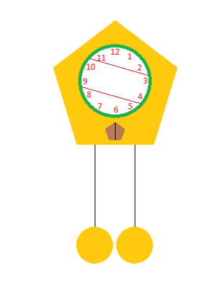***3 Двумя прямыми линиями раздели циферблат часов на три части так, чтобы сумма чисел в каждой из частей была одинаковой?***

***4 Лужайка окружена рвом шириной 3 метра.***

***Ров наполнен водой. Как перейти на поле,***

***если имеются 2 толстые доски, длина каждой из которых тоже по 3 метра?***

***Гвоздей и молотка под руками нет.***

***Раунд 5 Ребусы***

***Что это?***

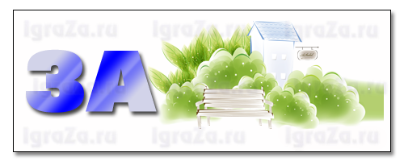 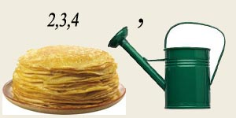

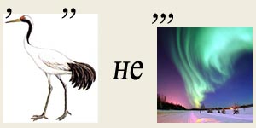

***Раунд 6. Конкурс капитанов.***

***«В каком числе столько же букв, сколько цифр в его названии?» (Сто).***

***«Сколько будет, если полсотни разделить на половину?» (50:1/2=50:0,5=100)***

***Что больше: сумма всех цифр или их произведение? (Сумма, произведение равно 0).***

***Число 66 моментально увеличьте на половину этого числа. (99)***

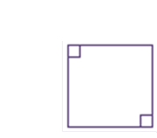***Как поставить 2 стула у стен квадратной комнаты, чтобы у каждой из ее стен стояло по одному стулу?***

***Как разделить число 188 на 2 равные части, чтобы в каждой части получилось 100?***

***I88***

***Какой знак нужно поставить между 6 и 5, чтобы получить число большее 5, но меньшее 6? (5,6)***

***Вывод урока: Ребята, спасибо за работу на уроке. Вам я желаю хорошо отдохнуть на каникулах . Урок окончен.***

***VІІ. Домашнее задание : № 1231 с 157.***